浙江中一检测研究院股份有限公司职业卫生网上公开信息表
单位名称 | 宁波凯斯机械有限公司
单位地址 | 浙江省镇海区九龙湖镇长宏村 | 联系人 |  | 周志东
项目名称 | 宁波凯斯机械有限公司职业病危害现状评价
技术服务项目组员名单 | 柴义苏、林彦铭、井瑜、刘丽
现场调查时间 | 2023.6.3
现场调查技术人员 | 刘丽、李丹霞 | 企业陪同人 | 郭晓芳
现场调查图像证明 | 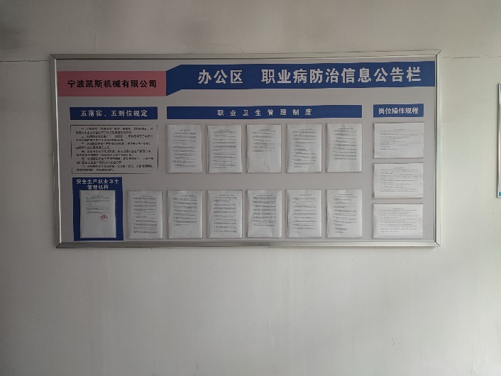  -
现场采样、检测时间 | 2023.3.22~24、2023.5.23
现场采样、检测人员 | 冯建翔、柴义苏、陈晓雷、李丹霞 | 企业陪同人 |  | 郭晓芳
现场采样、检测图像证明 | 